Задания по географии 11-е классы на 13-18 апреля.
- Прочитать текст учебника стр. 331- 346.
- Посмотреть объяснение материала на канале You Tube: (на выбор)

- География 11 класс (Урок№9 - Общая характеристика региона Латинская Америка.)

https://youtu.be/0XJctOd03Hc

Общая характеристика хозяйства Латинской Америки. Видеоурок по географии 10 класс

https://youtu.be/wI0190O_OCY

Природно-ресурсный потенциал Латинской Америки. Видеоурок по географии 10 класс

https://youtu.be/4VO5atjq2cs

- Бразилия. Видеоурок по географии 10 класс

https://youtu.be/InSEHX02I7I

География 11 класс (Урок№10 - Латинская Америка. Комплексная характеристика стран Вест- Индии.)

https://youtu.be/KHPoE8Y0hW8

Выполнить практическую работу «Латинская Америка»

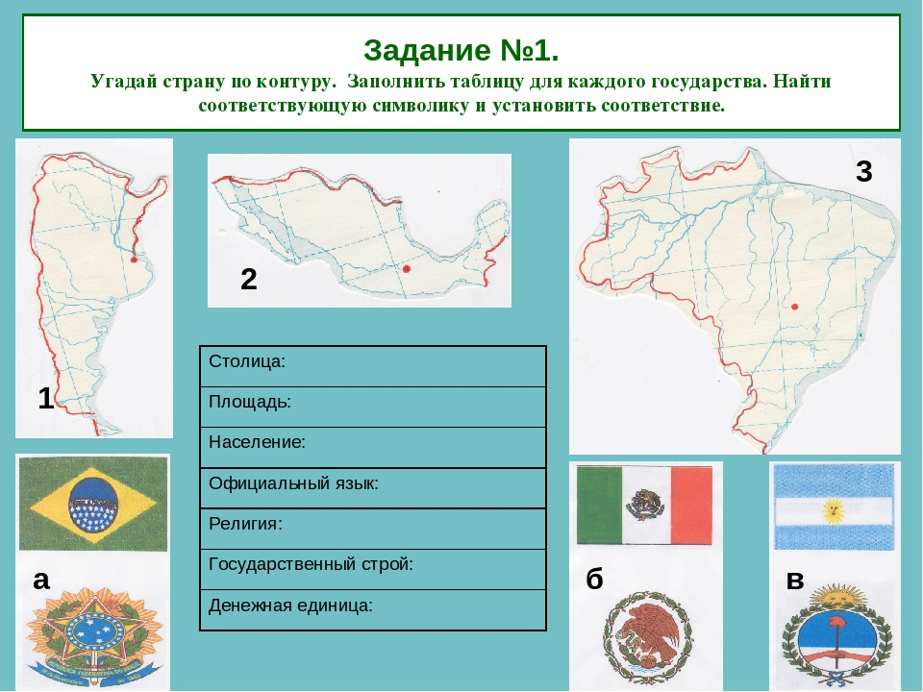Задание 3

Задание № 2. Составьте сравнительную экономико-географическую характеристику:
1 ряд - Мексика и Перу
2 ряд – Бразилия и Венесуэла
3 ряд – Аргентина и Куба
придерживаясь следующего плана: (результаты занесите в таблицу)
План характеристики | общие черты | Отличия
- Географическое положение страны.
- Особенности населения
- Природные условия и ресурсы
- Особенности хозяйства
- Отрасли специализации и экспортная продукция.
- Объекты туризма

Задание № 3. Вам надо ответить на вопросы задания и составить самому 4 вопроса и ответить на них:
Вопросы | Страны Латинской Америки | Ответы
- перечислите Андские страны;  - Какая из перечисленных стран занимает внутриконтинентальное положение;  - Какие из названных стран относятся к Центральной Америке и Вест-Индии;  - Какие из названных стран граничат с Бразилией, но не относятся к странам бассейна Амазонки и Ла-Платской низменности;  - Какие из названных стран имеют выход только к Атлантическому океану;  - В каких странах испанский язык является государственным; | Аргентина  Бразилия  Боливия  Перу  Гвиана  Панама  Куба  Мексика

Выполненные задания можно отправить в личные сообщения ВК https://vk.com/id52051034 до 30 апреля до 21.00 (подписывая, ФИ, класс).

